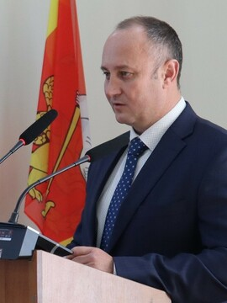
Глава городского округа Егорьевск
Викулов Дмитрий Викторович
Викулов Дмитрий Викторович родился 24 июня 1974 года в Егорьевске Московской области. Образование высшее, в 2012 году окончил Негосударственное аккредитованное частное образовательное ВПО «Современная гуманитарная академия» по специальности «юриспруденция».
С 1992 года по 1994 год проходил службу в Вооруженных силах РФ, с декабря 1994 года служил в правоохранительных органах.
С апреля 2014 года работает заместителем Главы администрации городского округа Егорьевск.
За время трудовой деятельности проявил себя как грамотный специалист, компетентный руководитель, способный своевременно и оперативно принимать самостоятельные и взвешенные решения, четко организует работу подчинённых, имеет высокий уровень знаний и навыков в соответствии с занимаемой должностью.
Награжден медалью «За отличие в службе», Знаком «Лучший сотрудник криминальной милиции ГУВД по Московской области».
Женат. Имеет сына, 1995 года рождения.
На период с 08 октября 2021 года до дня вступления в должность вновь избранного главы городского округа Дмитрий Викторович Викулов назначен временно исполняющим обязанности главы городского округа Егорьевск, в соответствии с решением Совета депутатов городского округа Егорьевск Московской области от 08.10.2021 №481/42 «О рассмотрении заявления главы городского округа Егорьевск Московской области Гречищева А.В. о досрочном прекращении полномочий и назначении временно исполняющего обязанности главы городского округа Егорьевск Московской области».
18 января 2022 года единогласно избран Советом депутатов на должность Главы городского округа Егорьевск.

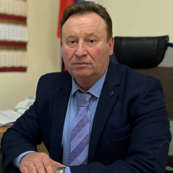
Первый заместитель Главы городского округа Егорьевск
Лобков Олег Борисович

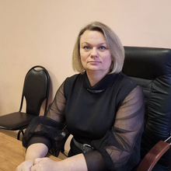
Заместитель Главы городского округа Егорьевск
Леликова Наталья Александровна
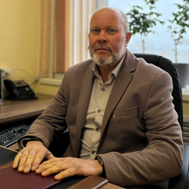
Заместитель Главы городского округа Егорьевск
Павловский Владимир Юрьевич

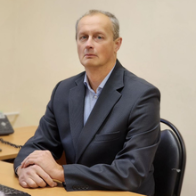
Заместитель Главы городского округа Егорьевск
Ежов Сергей Евгеньевич
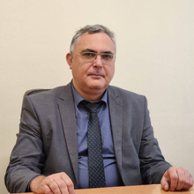
Заместитель Главы городского округа Егорьевск - председатель Комитета по управлению имуществом администрации городского округа Егорьевск
Заплитный Роман Михайлович

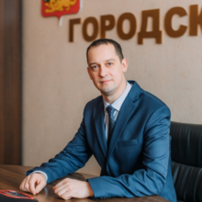
Заместитель Главы городского округа Егорьевск
Евстигнеев Сергей Михайлович

Главный консультант
Ботнева Любовь Кузьминична
Главный консультант
Горчаков Александр Викторович

ФИО | Должность | Телефонный номер
Сектор муниципального финансового контроля
Фролова Наталья Александровна | Начальник сектора | 8 (49640) 95-000  доб. 1112
Управление по обеспечению безопасности
Гусихин Виталий Николаевич | Начальник управления | 8 (49640) 95-000
Отдел по безопасности, гражданской обороне и чрезвычайным ситуациям
Черемисин Михаил Анатольевич | Заместитель начальника управления - Начальник отдела | 8 (49640) 95-000  доб. 1281
Служба военно-учетного стола
Ткаченко Виталий Иванович | Начальник службы | 8 (49640) 6-67-43
Мобилизационный отдел
Иванова Светлана Михайловна | Начальник отдела | 8 (49640) 95-000 доб.1401
Правовое управление
Максимов Александр Алексеевич | Начальник управления | 8 (49640) 95-000 доб.1171
Балашова Ольга Леонидовна | Заместитель начальника управления | 8 (49640) 95-000 доб.1072
Служба по судебной и договорной работе
Пожарская Светлана Алексеевна | Начальник отдела | 8 (49640) 95-000 доб.1122
Юридический отдел
Шурупова Светлана Владимировна | Заместитель начальника управления - начальник отдела | 8 (49640) 95-000  доб. 1855
Отдел организации работы Совета депутатов
Игнатьев Илья Сергеевич | Начальник отдела | 8 (49640) 95-000  доб. 1002
Отдел по общим вопросам
Карева Алла Борисовна | Начальник отдела | 8 (49640) 95-000 доб. 1191
Отдел кадров
Болдина Виктория Викторовна | Начальник отдела | 8 (49640) 95-000 доб.1441
Козлова Юлия Николаевна | Заместитель начальника отдела | 8 (49640) 95-000 доб.1879
Управление по экономике
Мелихов Виктор Павлович | Начальник управления | 8 (49640) 95-000 доб.1092
Лохаева Светлана Евгеньевна | Заместитель начальника управления | 8 (49640) 95-000 доб.1104
Отдел промышленности, инвестиций и малого бизнеса
Александрова Анастасия Павловна | Начальник Отдела | 8 (49640) 95-000 доб.1091
Отдел потребительского рынка и услуг
Дмитриева Маргарита Юрьевна | Начальник отдела | 8 (49640) 95-000 доб.1125
Отдел сельского хозяйства
Щеглюк Кристина Александровна Начальник отдела 8 (49640) 95-000 доб.1123
 | Отдел социально-экономического развития
Казарова Юлия Вячеславовна | Начальник отдела | 8 (49640) 95-000 доб.1105
Отдел социального развития
Тызина Наталья Исааковна | Начальник отдела | 8 (916)225739 доб.1302
Отдел по делам несовершеннолетних и защите их прав
Нестерина Анфиса Владимировна | Начальник отдела | 8 (49640) 95-000 доб.1361
Управление благоустройства и дорожного хозяйства
Медведев Илья Евгеньевич | Начальник Управления | 8 (49640) 95-000 доб.1857
Отдел благоустройства
Рыков Никита Андреевич | Начальник отдела | 8 (49640) 95-000 доб.1969
Отдел транспорта и дорожного хозяйства
Макеев Андрей Алексеевич | Заместитель начальника управления - начальник отдела | 8 (49640) 95-000 доб.1041
Управление градостроительной деятельности
Иллюминарский Сергей Викторович | Начальник управления | 8 (49640) 95-000  доб.1251
Отдел реализации градостроительной политики
Куклев Андрей Александрович | Начальник отдела | 8 (49640) 95-000 доб.1232
Служба строительства и ремонта объектов бюджетной сферы
Резник Ольга Эдуардовна | Начальник отдела | 8 (49640) 95-000 доб.1235
Управление жилищно-коммунального хозяйства
Шальнева Евгения Викторовна | Начальник управления | 8 (49640) 4-10-42 доб.1974
Отдел жилищного фонда
Шувалова Марина Игоревна | Начальник отдела | 8 (49640) 4-10-50 доб. 1514
Отдел инженерной инфраструктуры
Лазарев Владимир Евгеньевич | Начальник отдела | 8 (49640) 95-000  доб.1869
ТЕРРИТОРИАЛЬНОЕ УПРАВЛЕНИЕ АДМИНИСТРАЦИИ
Орлов Борис Борисович | Начальник управления | 8 (49640) 63-100
Раменский отдел
Голованов Виталий Валерьевич | Заместитель начальника управления - начальник | 8 (49640) 63-123
Юрцовский отдел
Фанышев Игорь Вадимович | Начальник отдела | 8 (49640) 61-193
Шувойский отдел
Тызин Алексей Исаакович | Начальник отдела | 8 (49640) 56-343
 | Саввинский служба
Белов Алексей Владимирович | Начальник отдела | 8(49640)2-87-93

№ п/п | Ф.И.О. | Должность | Служебный телефон | Внутренний телефон
1 | Валуева Ольга Александровна | Начальник управления | 2-45-11 | 1888
2 | Бычкина Александра Викторовна | Заместитель начальника управления | 2-45-20 | 1883
Отдел бухгалтерского учета и отчетности
3 | Мещерова Татьяна Ивановна | Начальник отдела-главный бухгалтер | 2-45-12 | 1886
Отдел доходов и муниципального долга
4 | Ворожко Лариса Николаевна | Начальник отдела | 2-45-27 | 1884
Бюджетный отдел
5 | Повалишина Татьяна Викторовна | Начальник отдела | 2-45-15 | 1885
Отдел казначейского исполнения бюджета
6 | Пицына Ольга Борисовна | Начальник отдела | 2-45-05

ФИО | Должность | Телефон | Кабинет
Белова Наталья Николаевна | председатель | +7(49640) 4-55-87 | Приемная
Рыжкова Ольга Анатольевна | заместитель председателя | +7(49640) 4-50-87 | Приемная
Щербатых Ольга Николаевна | начальник отдела | +7(49640) 4-52-20 | Школьный отдел
Андреева Ольга Александровна | начальник отдела | +7(49640) 4-58-37 | Дошкольный отдел

№ каб | Наименование должности | Ф.И.О | телефон
1 | Председатель комитета  по управлению имуществом | Заплитный Роман Михайлович | 4-22-54 доб. 1471
2 | Заместитель председателя комитета | Бондарев Руслан Валерьевич | 4-22-54 доб. 1997
Отдел по распоряжению муниципальным имуществом
3 | Начальник отдела | Казакова Ирина Николаевна | 4-22-54 доб. 1978
Отдел по распоряжению земельными участками
4 | Начальник отдела | Мохова Светлана Анатольевна | 4-22-54 доб. 1999
5 | Заместитель начальника отдела | Сычева Дарья Сергеевна. | 4-22-54 доб. 1176
Отдел муниципального земельного контроля
6 | Начальник отдела | Загребелько Татьяна Александровна | 4-22-54 доб. 1206
Отдел по жилищным вопросам
7 | Начальник отдела | Зинина Елена Сергеевна | 4-10-48 доб. 1223
Отдел бухгалтерского учета
8 | Главный бухгалтер | Мартиросян Наталья Александровна | 4-22-54 доб. 1990
9 | Заместитель главного бухгалтера | Ераскина Ольга Николаевна | 4-22-54 доб. 1413

ФИО | Должность | Телефон | Почта
Цыро Наталья Владимировна | Начальник Управления культуры и туризма | 8 (496) 404-31-14 | kultura-egorievsk@yandex.ru
Баракина Анна Германовна | Начальник отдела культуры | 8 (496) 403-94-00 | kultura-egorievsk@yandex.ru
Аксенова Светлана | Начальник отдела по развитию туризма | 8 (496) 403-94-00 | kultura-egorievsk@yandex.ru

ФИО | Должность | Телефон | Почта
Пожарский Вадим Александрович | Начальник управления спорта и молодежной политики | 8 (496) 403-94-00
Гаврилов Альберт Евгеньевич | Заместитель начальника управления - начальник отдела спорта | 8 (496) 403-94-00
Козидуб Галина Витальевна | Начальник отдела молодежной политики | 8 (496) 403-94-00

